10.05.2021 r.

klasa – II tlp, nauczyciel – Arkadiusz Załęski, przedmiot – magazyny przyprodukcyjne, temat – Metody optymalizacji zapasów w produkcji – elastyczny system zaopatrywania

Drodzy uczniowie!

Proszę zapoznać się z zamieszczoną poniżej notatką. Proszę przepisać notatkę do zeszytu (ewentualnie wydrukować i wkleić). W razie wątpliwości, niejasności, ewentualnych pytań proszę kontaktować się ze mną za pomocą skrzynki e-mail: minorsam@interia.pl.

Pozdrawiam i życzę owocnej pracy. Arkadiusz Załęski.

Kupowanie surowców, materiałów i półfabrykatów wykorzystywanych w produkcji powinno być dokładnie zsynchronizowane z procesem produkcyjnym. Kupowanie ich na zapas pociąga za sobą dodatkowe koszty i jest organizacyjnie nieuzasadnione. Zauważył to już na początku XX w. Henry Ford, twórca amerykańskiego przemysłu samochodowego. Elastyczny system zaopatrywania (ang. just-in-time – dokładnie na czas) oraz zarządzania przepływami materiałów, surowców i półfabrykatów wykorzystywanych w procesie produkcyjnym stosowany jest w celu usprawnienia procesu wytwarzania oraz z myślą o redukcji poziomu zapasów w całym procesie produkcyjno – magazynowym i związanych z nim kosztów. Kolejną partię surowców do produkcji zamawia się wtedy, kiedy osiągnie się minimum magazynowe. Dzięki temu minimalizuje się przestrzeń magazynową, a co za tym idzie – również koszty magazynowania. Wadą systemu just-in-time (JiT) jest to, że poziom minimum magazynowego jest determinowany przez historię zapotrzebowania.

Przykład
System JiT polega na automatycznym przekazywaniu do producenta sygnału o sytuacji krytycznej w przedsiębiorstwie (rys. poniżej).

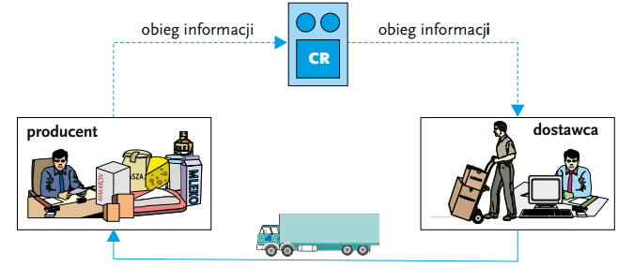

Sytuacja krytyczna ma miejsce wówczas, gdy liczba materiałów, surowców czy półfabrykatów wykorzystywanych do produkcji zbliża się do granicy zapasów obowiązkowych. Centralnym elementem tego systemu jest zainstalowany w przedsiębiorstwie serwer główny z bazą danych, który zawiera m.in. informację o ilości materiałów użytych do produkcji. Gdy materiały są wydawane z magazynu do produkcji, magazynier lub urządzenie systemowe (skaner) odczytuje dane towaru na kodzie paskowym. Jest to jednocześnie sygnał dla rejestru centralnego o zmniejszaniu się zapasów. Kiedy liczba produktów w zapasie osiągnie pewną graniczną wartość, system wysyła do producenta sygnał, oznaczający zapotrzebowanie na nową dostawę. Producent dostarcza zamówiony w ten sposób towar odbiorcy, który skanuje jego kod paskowy, żeby wprowadzić dane o otrzymanym produkcie do centralnego rejestru (CR).

Coraz więcej przedsiębiorstw przemysłowych zaczyna stosować system dostaw JiT, dzięki czemu ogranicza ilość materiałów czy liczbę elementów produkcyjnych, które nie będą użyte w najbliższych godzinach lub dniach. Ścisła terminowość dostaw staje się coraz ważniejszym kryterium zakupu, a w niektórych przypadkach bywa warunkiem koniecznym zawarcia transakcji. JiT jest systemem umożliwiającym utrzymanie zapasów na niskim poziomie dzięki szybkim, punktualnym dostawom. Docierają one do dostawców „dokładnie na czas”, czyli wtedy, kiedy są potrzebne. System JiT jest powszechnie wykorzystywany przede wszystkim jako:
- narzędzie służące do eliminowania zbędnych zapasów i ograniczania marnotrawstwa;
- metoda obniżania kosztów, zwiększania przepływów materiałowych i zysku;
- instrument do prowadzenia skutecznej walki konkurencyjnej na coraz bardziej wymagającym rynku klienta.

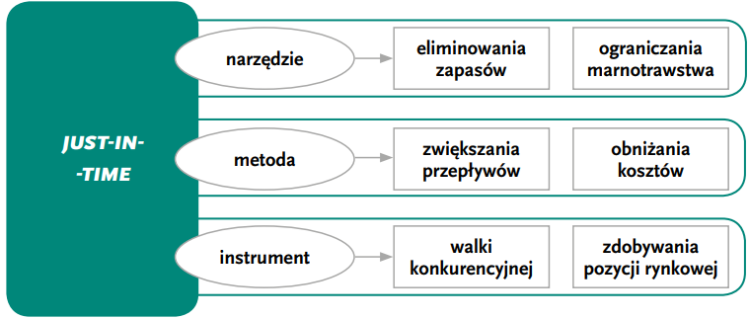

Główne założenia systemu just-in-time to:
- zero zapasów,
- krótkie cykle realizacji zamówień,
- małe, często uzupełniane ilości poszczególnych dóbr,
- wysoka jakość.
System JiT zapobiega wszelkiego rodzaju stratom, w rezultacie dąży do uzyskania w procesie produkcyjnym siedmiu zer:
- zero braków,
- zero opóźnień,
- zero zapasów,
- zero kolejek,
- zero bezczynności,
- zero zbędnych operacji technologicznych,
- zero przemieszczeń.
Wdrażanie systemu JiT rozpoczyna się od ostatniego ogniwa produkcyjnego. Należy przy tym dążyć do stopniowej likwidacji wahań wielkości produkcji dziennej i skracać czas przestrajania maszyn na liniach produkcyjnych. Następnie system jest rozszerzany na wcześniejsze ogniwa produkcji. Dąży się do skracania długości cykli produkcji i dostosowania ich do ostatniego ogniwa. Końcowa faza wprowadzania systemu JiT obejmuje dostawców, których należy zobowiązać do dostarczania przesyłek kilka razy dziennie. W ten sposób likwiduje się stopniowo zapasy otrzymanych wcześniej materiałów, części i komponentów. Z dostawcą należy nawiązać współpracę na zasadzie partnerskiej, udzielając mu pomocy w dostosowaniu się do nowego systemu pracy. Wprowadzenie systemu JiT sprawia, że:
- dostawcy często lokują swoje firmy blisko odbiorcy, co redukuje koszty transportu i czas dostawy;
- dostawy są realizowane w małych partiach, a wysyłki – kilkakrotnie w ciągu dnia;
- za zapasy buforowe odpowiada dostawca, do niego należy ich tworzenie i utrzymywanie;
- zaczyna obowiązywać generalna reguła: raczej jeden stały dostawca niż dwóch lub więcej;
- dostawca będący dla przedsiębiorstwa (klienta) jedynym źródłem części, podzespołów lub produktów cieszy się u niego większymi względami, co pozwala na rozwój jego firmy;
- dostawcy z większymi uprawnieniami często sami mogą redukować swoje dostawy i koszty zapasów;
- jeśli są jedynym źródłem dostawy, oznacza to, że sukces firmy odbiorcy (klienta) w dużej mierze zależy od nich;
- dzięki stałemu odbiorcy dostawcy mogą oferować niższe ceny za towar wysokiej jakości i szybko odpowiadać na potrzeby produkcyjne;
- firmy (odbiorcy) mogą udzielać dostawcom technicznego i finansowego wsparcia, dzięki czemu umożliwiają im rozwój, a sobie zapewniają w ten sposób wysoką jakość oraz niskie koszty dostaw części lub produktów;
- odbiorcy nie muszą sprawdzać jakości dostarczanego towaru;
- odbiorcę i dostawcę zaczyna łączyć ścisła więź, wyrażająca się w zamkniętej kooperacji i pełnej koordynacji działań, oparta na wzajemnym zaufaniu.

